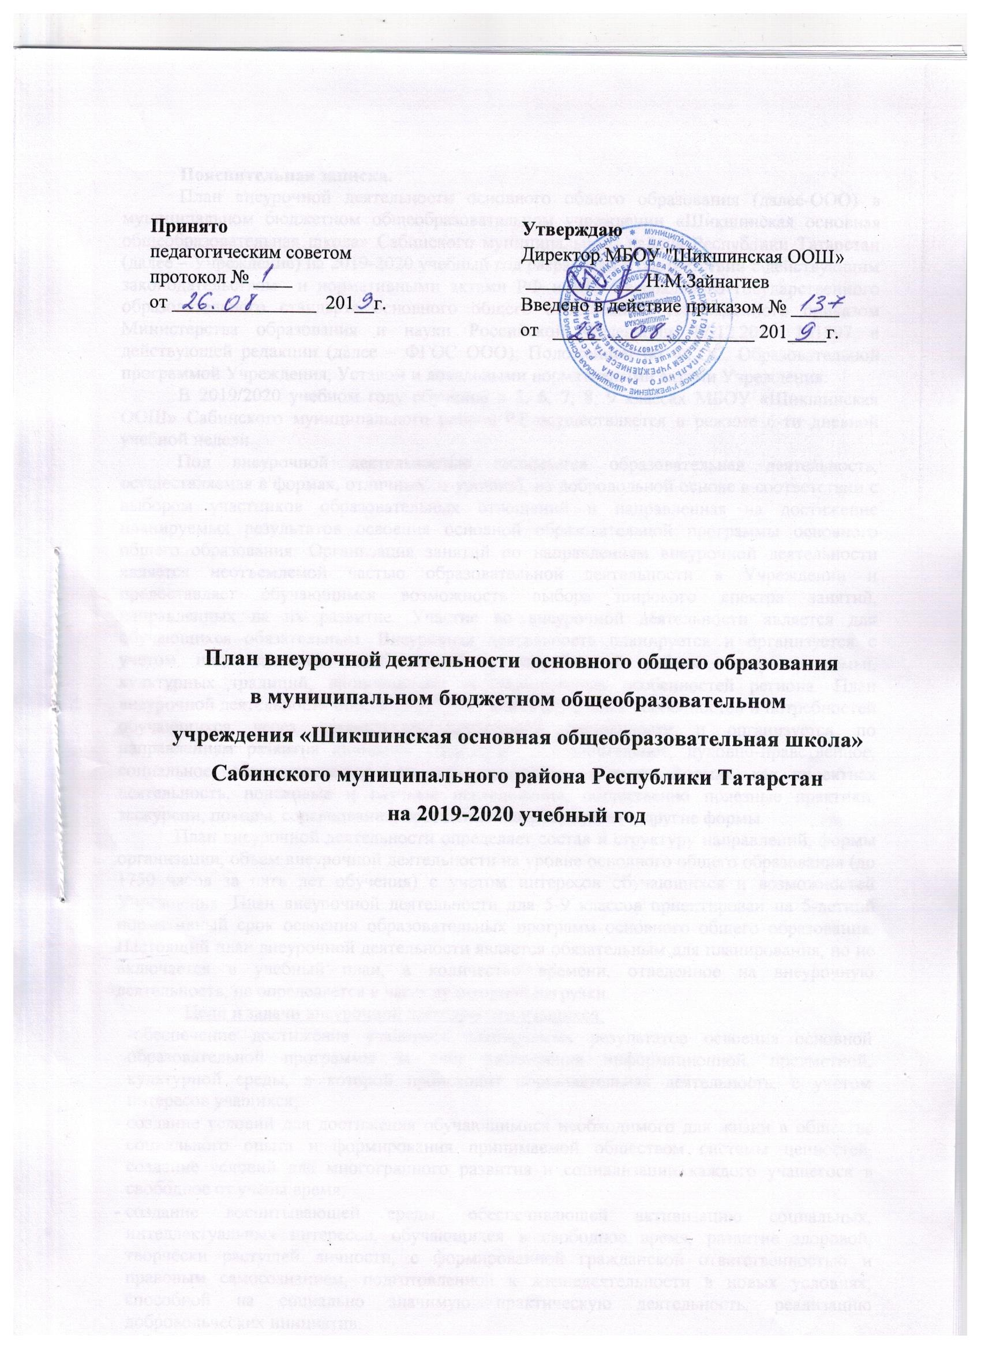

Пояснительная записка.
План внеурочной деятельности основного общего образования (далее-ООО) в муниципальном бюджетном общеобразовательном учреждении «Шикшинская основная общеобразовательная школа» Сабинского муниципального района Республики Татарстан (далее – Учреждение) на 2019-2020 учебный год разработан в соответствии с действующим законодательством и нормативными актами РФ и РТ, Федерального государственного образовательного стандарта основного общего образования, утвержденного приказом Министерства образования и науки Российской Федерации 17.12.2010 №1897 в действующей редакции (далее – ФГОС ООО); Положением по ФГОС, Образовательной программой Учреждения, Уставом и локальными нормативными актами Учреждения.
В 2019/2020 учебном году обучение в 5, 6, 7, 8, 9 классах МБОУ «Шикшинская ООШ» Сабинского муниципального района РТ осуществляется в режиме 6-ти дневной учебной недели.
Под внеурочной деятельностью понимается образовательная деятельность, осуществляемая в формах, отличных от урочной, на добровольной основе в соответствии с выбором участников образовательных отношений и направленная на достижение планируемых результатов освоения основной образовательной программы основного общего образования. Организация занятий по направлениям внеурочной деятельности является неотъемлемой частью образовательной деятельности в Учреждении и предоставляет обучающимся возможность выбора широкого спектра занятий, направленных на их развитие. Участие во внеурочной деятельности является для обучающихся обязательным. Внеурочная деятельность планируется и организуется с учетом индивидуальных особенностей и потребностей ребенка, запросов семьи, культурных традиций, национальных и традиционных особенностей региона. План внеурочной деятельности обеспечивает учет индивидуальных особенностей и потребностей обучающихся через организацию внеурочной деятельности и организуется по направлениям развития личности: спортивно- оздоровительное, духовно-нравственное, социальное, общеинтеллектуальное, общекультурное в таких формах, как проектная деятельность, поисковые и научные исследования, общественно полезные практики, экскурсии, походы, соревнования, посещение театров, музеев и другие формы.
План внеурочной деятельности определяет состав и структуру направлений, формы организации, объем внеурочной деятельности на уровне основного общего образования (до 1750 часов за пять лет обучения) с учетом интересов обучающихся и возможностей Учреждения. План внеурочной деятельности для 5-9 классов ориентирован на 5-летний нормативный срок освоения образовательных программ основного общего образования. Настоящий план внеурочной деятельности является обязательным для планирования, но не включается в учебный план, а количество времени, отведенное на внеурочную деятельность, не определяется в часах аудиторной нагрузки.
Цели и задачи внеурочной деятельности учащихся:

-обеспечение достижение учащимся планируемых результатов освоения основной образовательной программы за счет расширения информационной, предметной, культурной среды, в которой происходит образовательная деятельность, с учетом интересов учащихся;

- создание условий для достижения обучающимися необходимого для жизни в обществе социального опыта и формирования принимаемой обществом системы ценностей, создание условий для многогранного развития и социализации каждого учащегося в свободное от учёбы время;

- создание воспитывающей среды, обеспечивающей активизацию социальных, интеллектуальных интересов, обучающихся в свободное время, развитие здоровой, творчески растущей личности, с формированной гражданской ответственностью и правовым самосознанием, подготовленной к жизнедеятельности в новых условиях, способной на социально значимую практическую деятельность, реализацию добровольческих инициатив.

В 2019 - 2020 учебном году обучение в 5- 9 классах МБОУ «Шикшинская ООШ» Сабинского муниципального района РТ осуществляется в соответствии с ФГОС ООО.

Организация занятий внеурочной деятельности.

Внеурочная деятельность для обучающихся составляет не более 10 часов в неделю, в год - 350 часов, на 5 лет – 1750 часов. Продолжительность занятий внеурочной деятельности в 5-9 классах составляет 35-45 минут. Для недопущения перегрузки обучающихся допускается перенос образовательной нагрузки, реализуемой через внеурочную деятельность, на периоды каникул, но не более 1/2 количества часов. Внеурочная деятельность в каникулярное время реализуется в рамках программ в лагере с дневным пребыванием на базе школы, поездках, экскурсиях и т. д. В зависимости от задач на каждом этапе реализации основной образовательной программы количество часов, отводимых на внеурочную деятельность, может изменяться.

Ежедневно может проводиться от 1 до 3-х занятий, в соответствии с расписанием и с учётом общего количества часов недельной нагрузки по внеурочной деятельности.

Для проведения занятий по внеурочной деятельности группы комплектуются как из обучающихся одного класса, так и из обучающихся параллели классов, уровня образования. При наличии необходимых ресурсов возможно деление одного класса на две группы. Внеурочные занятия проводятся во вторую половину дня, для системных занятий составляется отдельное расписание, несистемные занятия проводятся по планам лицея и классных руководителей.

Учреждение укомплектовано педагогическими кадрами и обладает материально-технической базой для осуществления обучения согласно данного плана внеурочной деятельности. Программы внеурочной деятельности реализуются в соответствии с запросом обучающихся, их родителей (законных представителей). Системные занятия внеурочной деятельности осуществляются при наличии рабочих программ.

Содержание плана внеурочной деятельности

  - качестве организационного механизма реализации внеурочной деятельности в школе используется план внеурочной деятельности, который обеспечивает введение в действие и реализацию требований Федерального государственного образовательного стандарта основного общего образования, учет индивидуальных особенностей и потребностей обучающихся через организацию внеурочной деятельности, определяет общий и максимальный объем нагрузки обучающихся в рамках внеурочной деятельности, состав и структуру направлений и форм внеурочной деятельности по классам (годам обучения) на уровне основного общего образования.
Внеурочная деятельность для обучающихся 5-9 классов реализуется по 5 направлениям через занятия внеурочной деятельности, дополнительного образования, классных часов, внеклассных мероприятий.
- Спортивно-оздоровительное направление создает условия для полноценного физического и психического здоровья ребенка, помогает ему освоить гигиеническую культуру, приобщить к здоровому образу жизни, формировать привычку к закаливанию и физической культуре;

- Духовно-нравственное направление направлено на освоение детьми духовных ценностей мировой и отечественной культуры, подготовка их к самостоятельному выбору нравственного образа жизни, формирование гуманистического мировоззрения, стремления к самосовершенствованию и воплощению духовных ценностей в жизненной практике;
- Социальное направление помогает детям освоить разнообразные способы деятельности:

трудовые, игровые, художественные, двигательные умения, развить активность и пробудить стремление к самостоятельности и творчеству.

- Общеинтеллектуальное направление предназначено помочь детям освоить разнообразные доступные им способы познания окружающего мира, развить познавательную активность, любознательность.

Общекультурная деятельность ориентирует детей на доброжелательное, бережное, заботливое отношение к миру, формирование активной жизненной позиции, лидерских качеств, организаторских умений и навыков.
Внеурочная деятельность организуется в таких формах, как поисковые и научные исследования, общественно полезные практики, экскурсии, походы, соревнования, посещение театров, музеев, конференции, деловые игры, соревнования и других формах, отличных от урочных, на добровольной основе в соответствии с выбором участников образовательных отношений.
Внеурочная деятельность спланирована и организуется с учетом индивидуальных особенностей и потребностей обучающихся, запросов семьи, культурных традиций школы, района.

План внеурочной деятельности на 2019 -2020 учебный год для 5 класса, обучающихся по ФГОС ООО в МБОУ «Шикшинская ООШ» Сабинского муниципального района РТ

Направления | Наименование деятельности | Количество часов в год/неделю
Духовно-нравственное | “Уроки нравственности” | 35/1
Спортивно-  оздоровительное | «Физкультурное совершенство» | 35/1
Общеинтеллектуальное | Лабиринт задач | 70/2
Общеинтеллектуальное | Весёлая грамматика (родной язык) | 35/1
Общекультурное | Мир вокруг нас | 35/1
Социальное | Окно в мир | 35/1
 | ИТОГО | 245/7

План внеурочной деятельности на 2019 -2020 учебный год для 6 классов, обучающихся по ФГОС ООО в МБОУ «Шикшинская ООШ» Сабинского муниципального района РТ

Направления | Наименование деятельности | Количество часов в год/неделю
Духовно-нравственное | Уроки нравственности | 35/1
Спортивно-  оздоровительное | «Физкультурное совершенство» | 35/1
Общеинтеллектуальное | Занимательная логика | 70/2
Общекультурное | Мир вокруг нас | 35/1
Социальное | Финансовая грамотность | 35/1
Социальное | Дорогами Англии | 35/1
 | ИТОГО | 245/7

План внеурочной деятельности на 2019 -2020 учебный год для 7 класса, обучающихся по ФГОС ООО в МБОУ «Шикшинская ООШ» Сабинского муниципального района РТ

Направления | Наименование деятельности | Количество часов в год/неделю
Духовно-нравственное | Духовные ценности | 35/1
Спортивно-  оздоровительное | «Физкультурное совершенство» | 35/1
Общеинтеллектуальное | Веселый счет | 70/2
Общекультурное | «В мире прекрасного» (внеклассные мероприятия, конкурсы, праздники) | 35/1
Социальное | Продвинутый пользователь | 35/1
 | ИТОГО | 210/6

План внеурочной деятельности на 2019 -2020 учебный год для 8 класса, обучающихся по ФГОС ООО в МБОУ «Шикшинская ООШ» Сабинского муниципального района РТ

Направления | Наименование деятельности | Количество часов в год/неделю
Духовно-нравственное | Уроки нравственности | 35/1
Спортивно-  оздоровительное | «Физкультурное совершенство» | 35/1
Общеинтеллектуальное | Занимательная логика | 35/1
Общекультурное | «В мире прекрасного» (внеклассные мероприятия, конкурсы, праздники) | 35/1
Социальное | Юный программист | 35/1
 | ИТОГО | 175/5

План внеурочной деятельности на 2019 -2020 учебный год для 9 класса, обучающихся по ФГОС ООО в МБОУ «Шикшинская ООШ» Сабинского муниципального района РТ

Направления | Наименование деятельности | Количество часов в год/неделю
Духовно-нравственное | «Я –гражданин России» | 34/1
Спортивно-  оздоровительное | «Физкультурное совершенство» | 34/1
Общеинтеллектуальное | Подумай и реши | 34/1
Общеинтеллектуальное | В мире веществ | 34/1
Общекультурное | «В мире прекрасного» (внеклассные мероприятия, конкурсы, праздники) | 34/1
Социальное | Продвинутый пользователь | 34/1
 | ИТОГО | 204/6

